**Echipa 7 - etapa 1:**

**Structura echipa:**

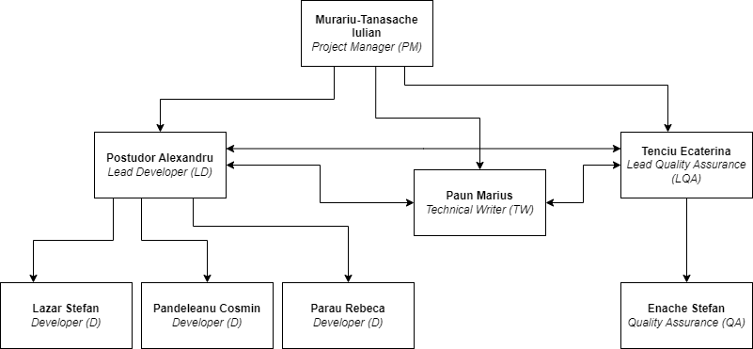

**Roluri si atributii:**

| **Roluri si Atributii** | | |
| --- | --- | --- |
| **Nume si prenume** | **Rol** | **Atributii** |
| Enache Stefan | QA | - verifica funcționalitățile și performanțele produsului  - scrie scenarii de test, le execută, analizează rezultatele |
| Lazar Stefan | Developer | - responsabil de implementarea software a cerințelor  - contribuie și la design, arhitectură, specificații |
| Murariu-Tanasache Iulian | Project Manager | - se ocupa de organizarea si structura echipei  - monitorizeaza evolutia proiectului  - intervine pentru a corecta / indruma  - este implicat in alegerea arhitecturii si a specificatilor  - planifica dezvoltarea proiectului, folosind Microsoft Project |
| Pandeleanu Cosmin | Developer | - responsabil de implementarea software a cerințelor  - contribuie și la design, arhitectură, specificații |
| Parau Rebeca | Developer | - responsabil de implementarea software a cerințelor  - contribuie și la design, arhitectură, specificații |
| Paun Marius | Technical Writer | - lucreaza alaturi de echipele de development si QA pentru a realiza documentatia tehnica a proiectului  - se asigura de corectitudinea, claritatea si coerenta documentatiei |
| Postudor Alexandru | Lead Developer | - coordoneaza echipa de development  - este implicat in alegerea arhitecturii si a specificatilor  - se asigura de implementarea corecta a arhitecturii alese  - raporteaza managerului statusul implementarii  - lucreaza la implementarea software a cerintelor |
| Tenciu Ecaterina | Lead QA | - coordoneaza echipa de QA  - asigura calitatea solutiei implementate  - raporteaza managerului statusul implementarii  - verifica funcționalitățile și performanțele produsului  - scrie scenarii de test, le execută, analizează rezultatele |

**Rezultate teste centralizate:**

| **Nume si prenume** | **Test motivare personala** | **Test organizare a timpului** | **Test Belbin** | | | | | | | |
| --- | --- | --- | --- | --- | --- | --- | --- | --- | --- | --- |
| **I** | **C** | **M** | **IN** | **IR** | **ME** | **LE** | **F** |
| Enache Stefan | 47 | 46 | 13 | 10 | 3 | 3 | 7 | 7 | 12 | 15 |
| Lazar Stefan | 48 | 40 | 13 | 8 | 6 | 10 | 5 | 10 | 11 | 7 |
| Murariu-Tanasache Iulian | 44 | 53 | 10 | 10 | 10 | 12 | 7 | 10 | 4 | 7 |
| Pandeleanu Cosmin | 47 | 43 | 8 | 9 | 6 | 7 | 6 | 7 | 16 | 11 |
| Parau Rebeca | 44 | 52 | 10 | 10 | 6 | 5 | 3 | 12 | 15 | 9 |
| Paun Marius | 51 | 45 | 10 | 10 | 7 | 10 | 3 | 5 | 10 | 15 |
| Postudor Alexandru | 52 | 56 | 5 | 10 | 11 | 8 | 7 | 5 | 11 | 13 |
| Tenciu Ecaterina | 46 | 41 | 13 | 7 | 4 | 11 | 8 | 13 | 10 | 5 |

**Rezultate pentru fiecare test:**

| **Test Motivare Personala** | | |
| --- | --- | --- |
| **Nume si prenume** | **Scor** | **Interpretare** |
| Enache Stefan | 47 | This implies some uncertainty about your motivation to lead |
| Lazar Stefan | 48 | This implies some uncertainty about your motivation to lead |
| Murariu-Tanasache Iulian | 44 | This implies some uncertainty about your motivation to lead |
| Pandeleanu Cosmin | 47 | This implies some uncertainty about your motivation to lead |
| Parau Rebeca | 44 | This implies some uncertainty about your motivation to lead |
| Paun Marius | 51 | This implies some uncertainty about your motivation to lead |
| Postudor Alexandru | 52 | This implies some uncertainty about your motivation to lead |
| Tenciu Ecaterina | 46 | This implies some uncertainty about your motivation to lead |

| **Test Organizare a timpului** | | |
| --- | --- | --- |
| **Nume si prenume** | **Scor** | **Interpretare** |
| Enache Stefan | 46 | You're managing your time very effectively |
| Lazar Stefan | 40 | You're good at some things, but there's room for improvement elsewhere |
| Murariu-Tanasache Iulian | 53 | You're managing your time very effectively |
| Pandeleanu Cosmin | 43 | You're good at some things, but there's room for improvement elsewhere |
| Parau Rebeca | 52 | You're managing your time very effectively |
| Paun Marius | 45 | You're good at some things, but there's room for improvement elsewhere |
| Postudor Alexandru | 56 | You're managing your time very effectively |
| Tenciu Ecaterina | 41 | You're good at some things, but there's room for improvement elsewhere |

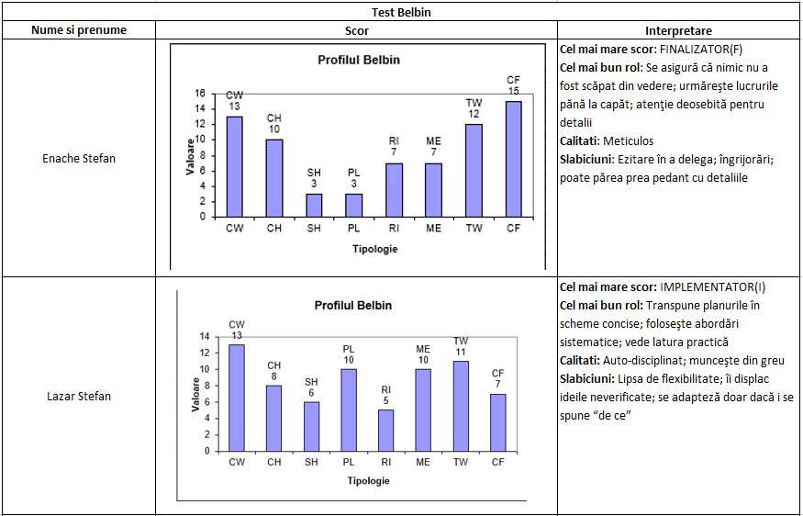

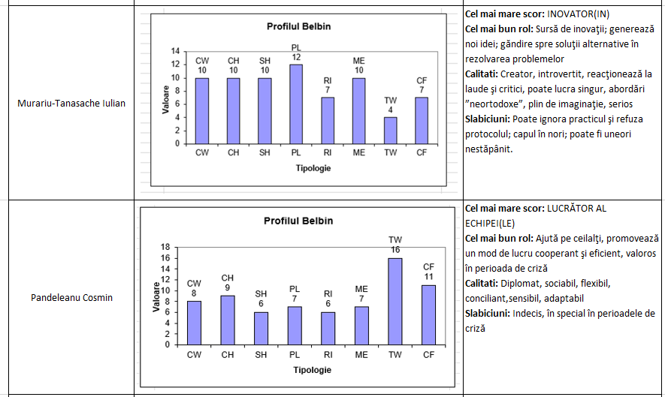

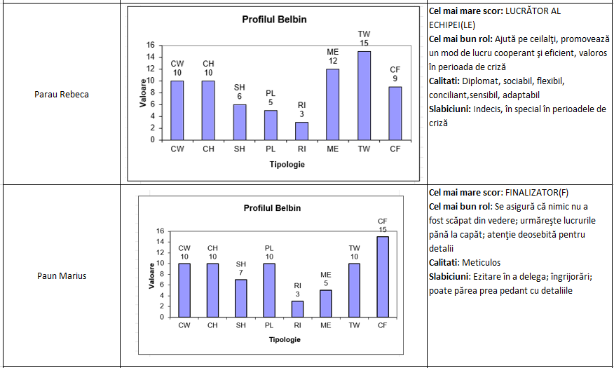

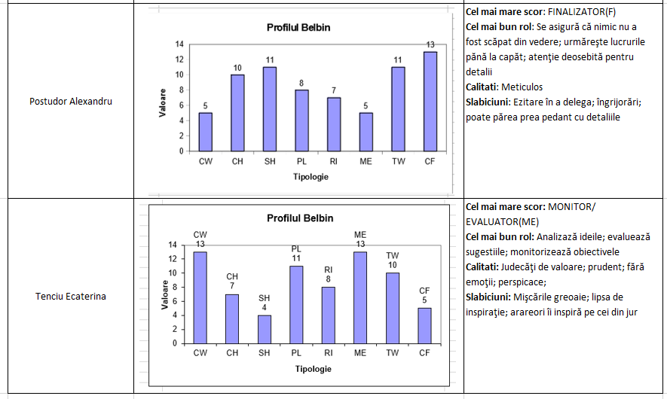

**Rezultate teste desfasurate:**

Murariu-Tanasache Iulian

1. Test Belbin:

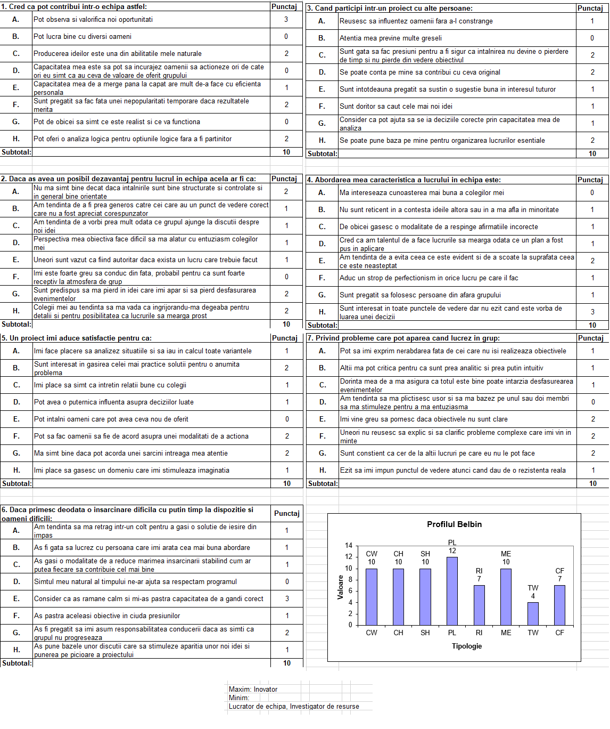

1. Test de motivare personala:

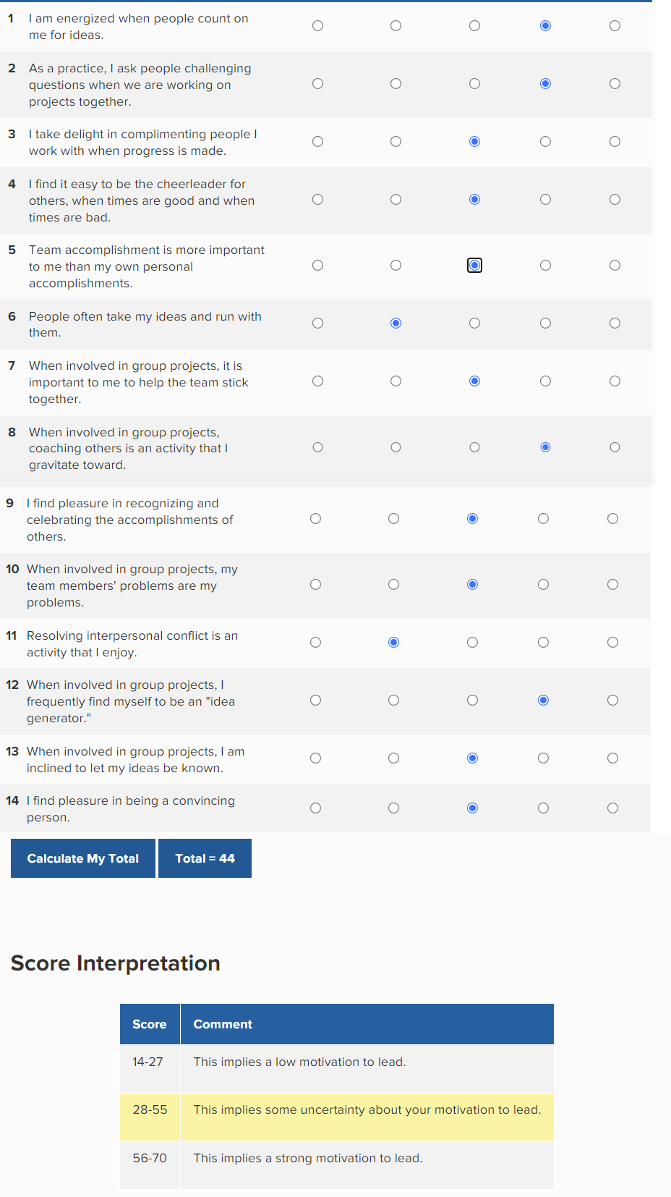

1. Test organizare a timpului: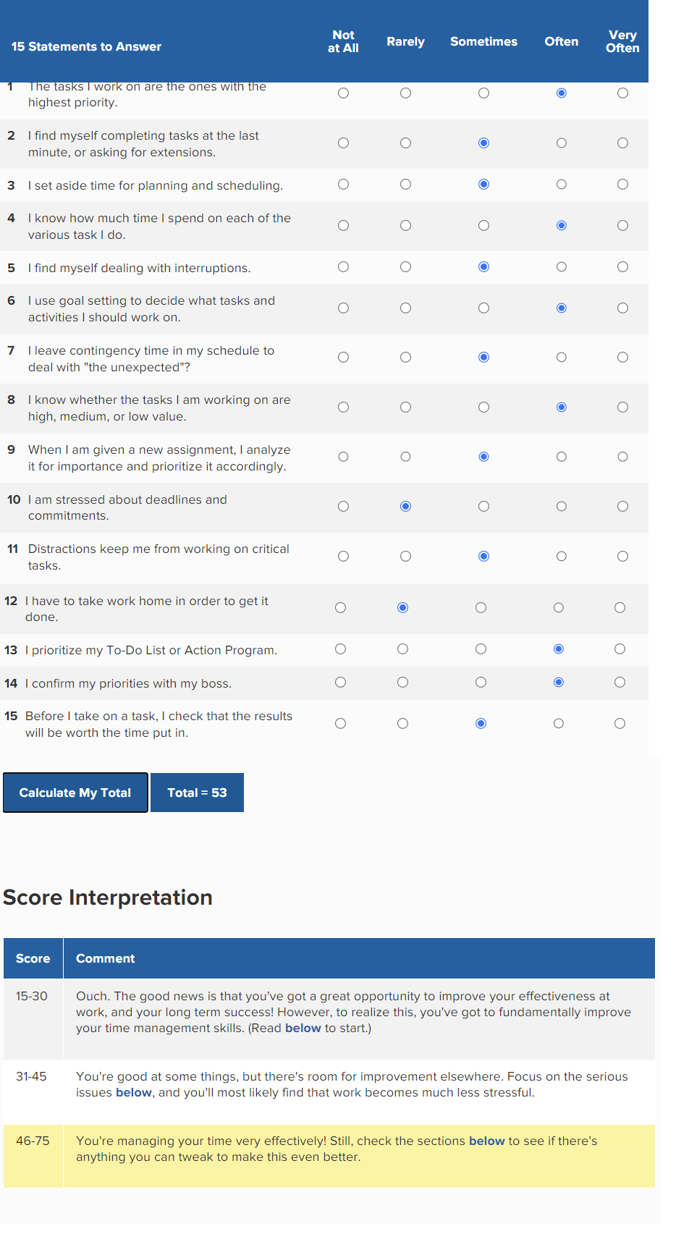

Pandeleanu Cosmin-Constantin

1. Test Belbin:

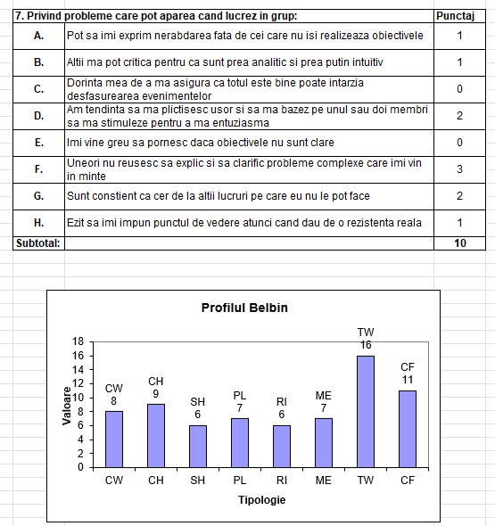

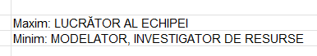

1. Test de organizare a timpului

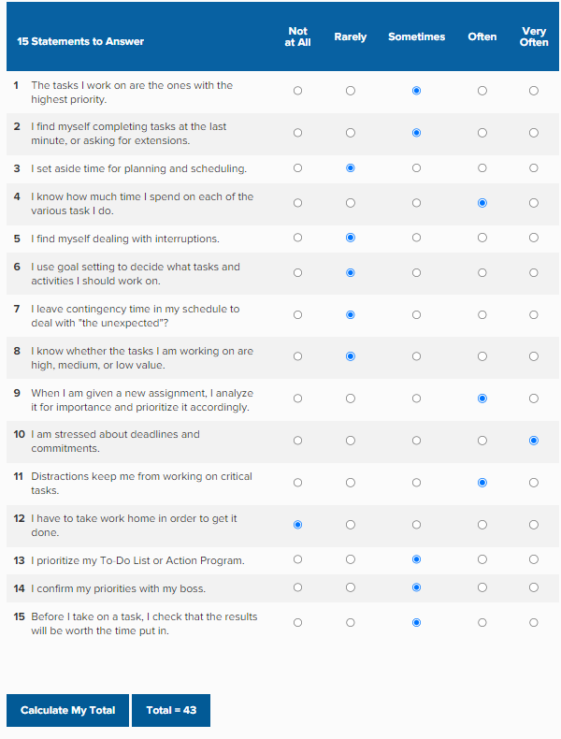

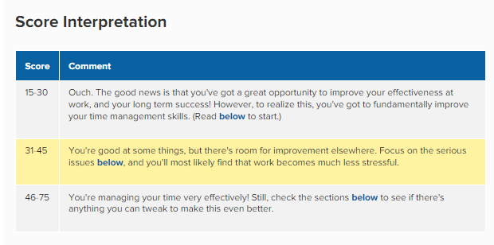

1. Test motivare personala:

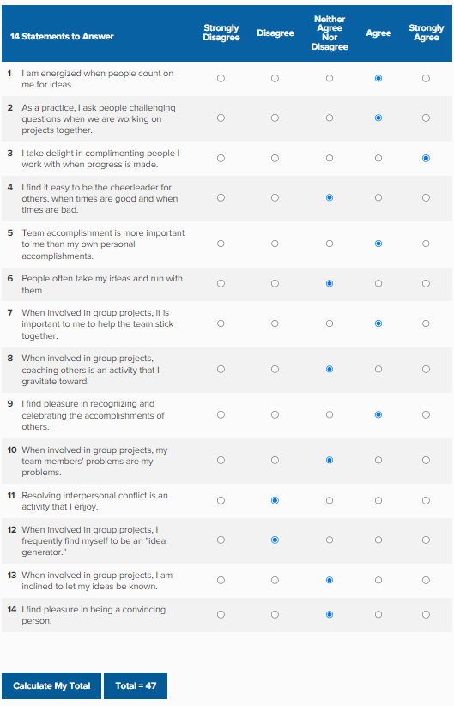

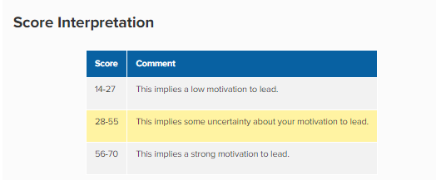

Enache Stefan

1. Test Belbin:

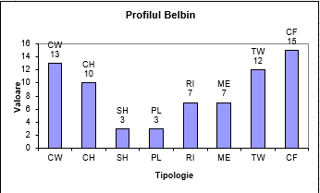

2. Test de organizare a timpului:

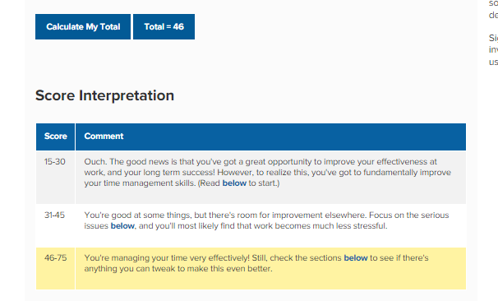

3. Test motivare personala:

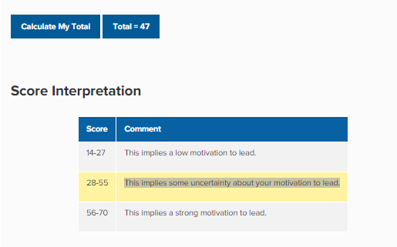

Parau Rebeca

1. Test Belbin:

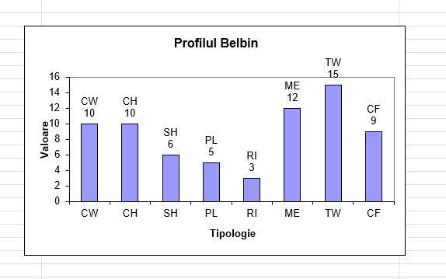

1. Test de organizare a timpului:

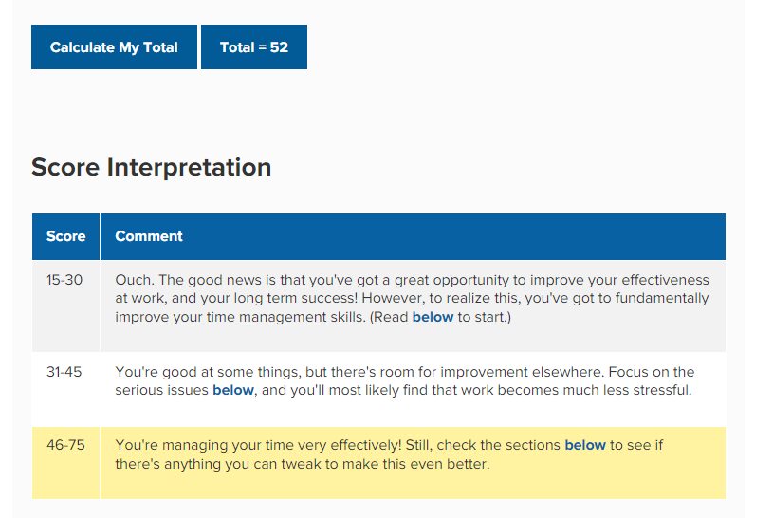

1. Test motivare personala:

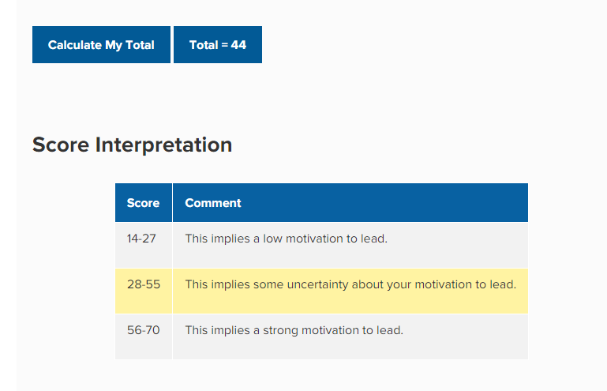

Tenciu Ecaterina-Mihaela

1. Test Belbin

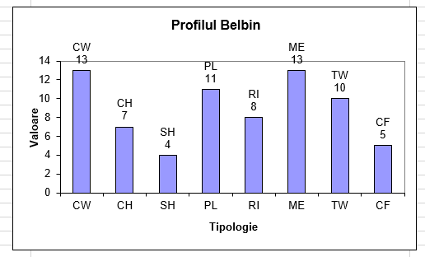

l

1. Test de organizare a timpului

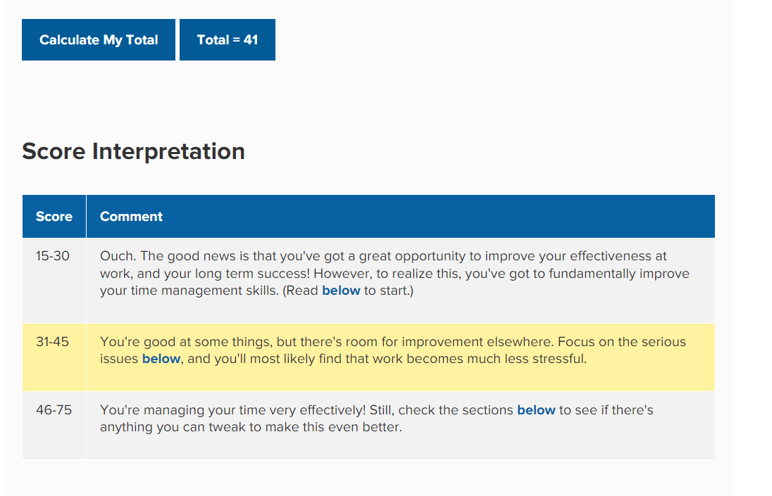

1. Test motivare personala

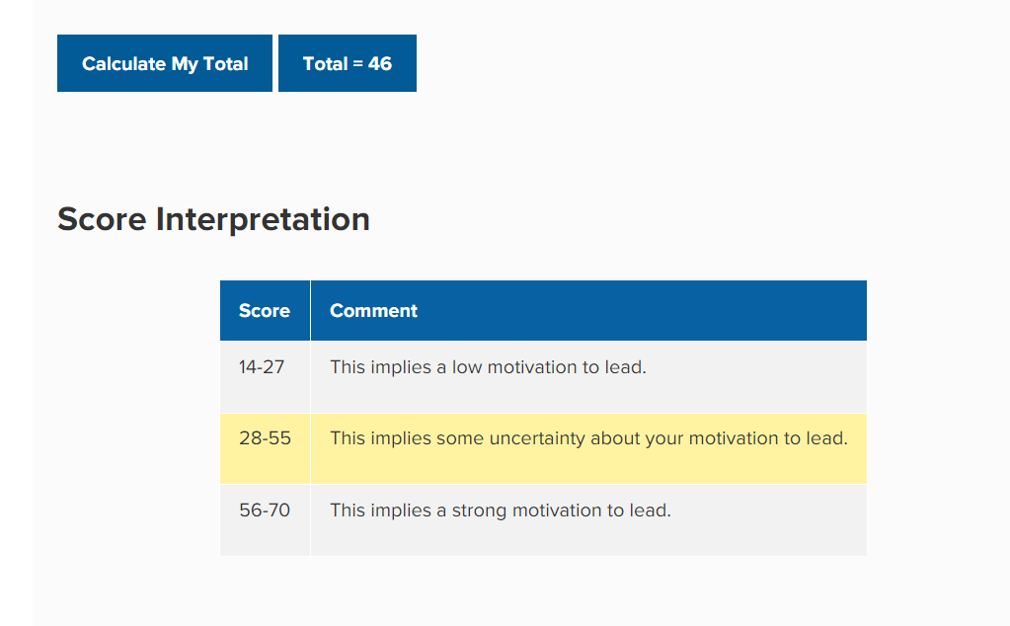

Postudor Alexandru:

Test motivare personala

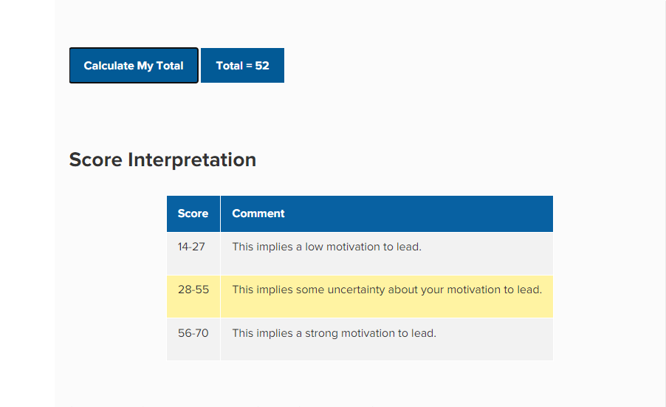

Test distribuirea timpului liber

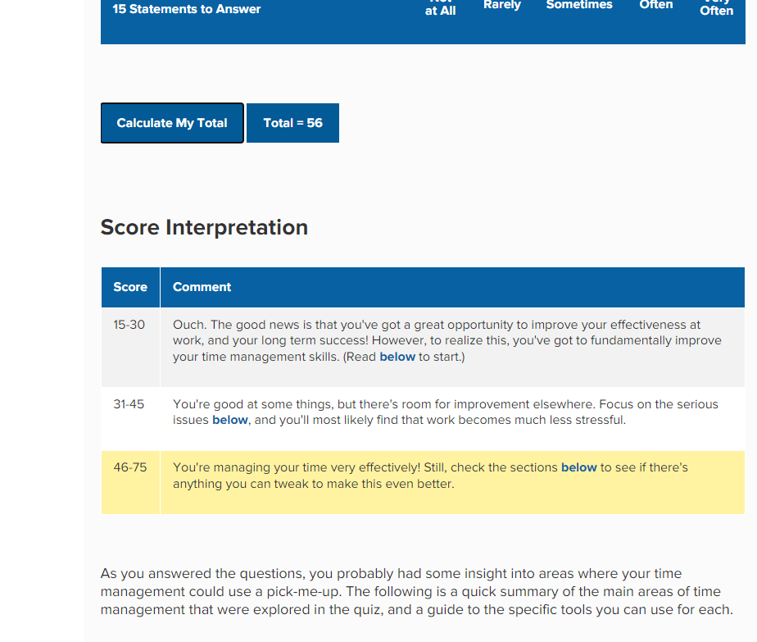

Test belbin

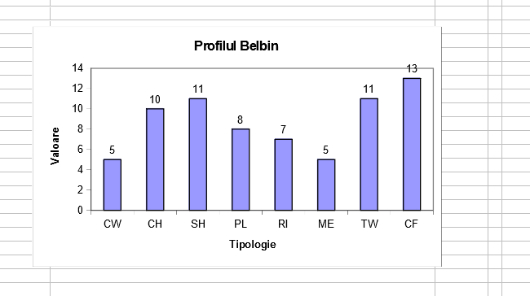

**Paun Marius:**

Test distribuirea timpului liber:

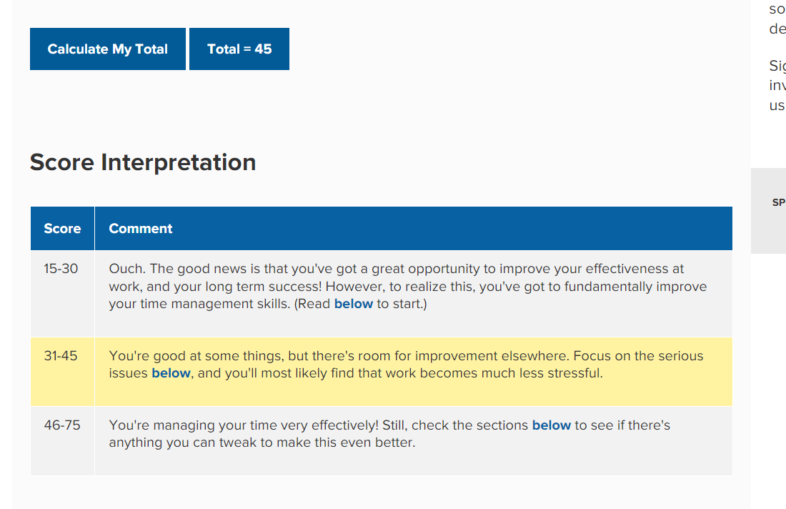

Test motivare personala:

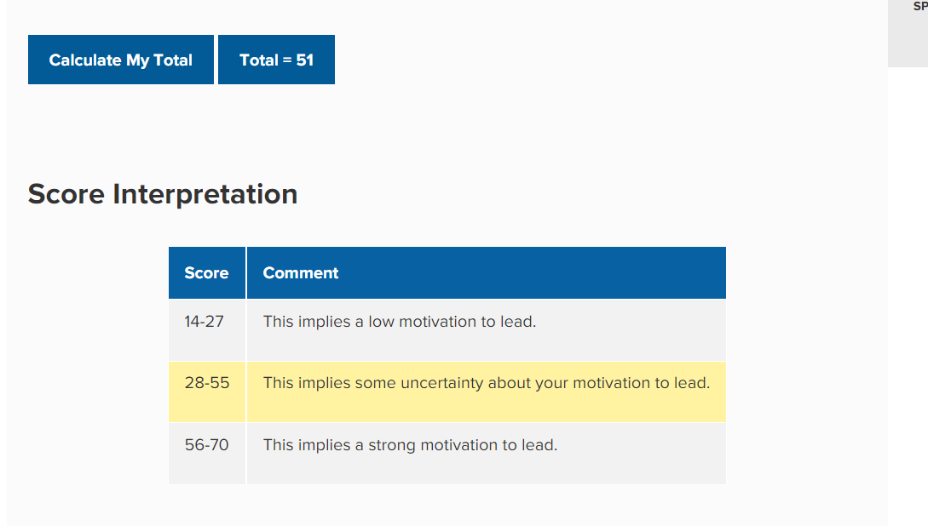

Test Belbin:

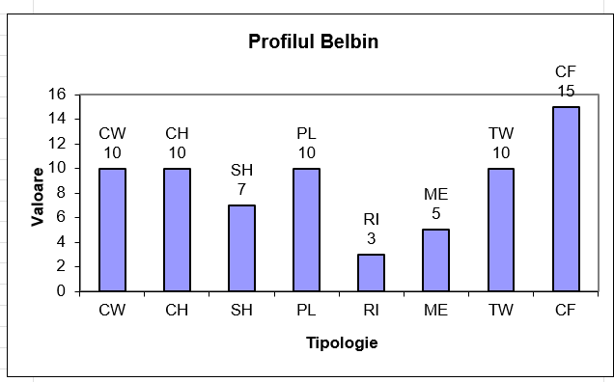

Lazar Stefan

Test de motivare personala

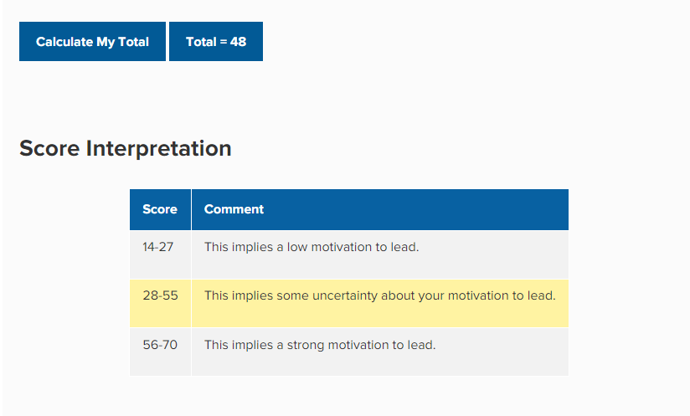

Test de organizare a timpului

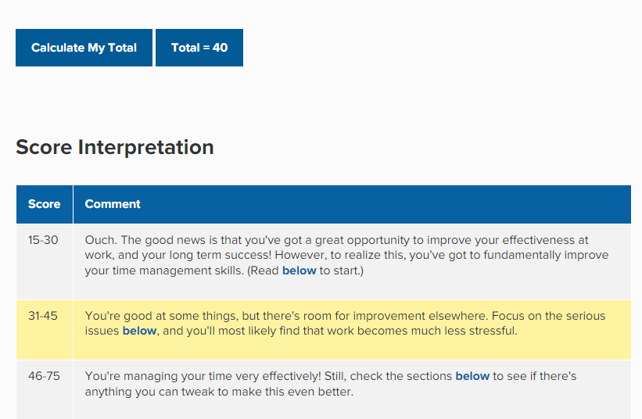

Test Belbin

